Правила дорожные, каждый должен знать.

В нашей группе постоянно проводится работа по безопасности дорожного движения. В октябре месяце мы с детьми провели игру «Пешеходный переход», во время которой закрепили знания о правилах дорожного движения, о назначении дорожных знаков, о сигналах светофора. Узнали о том, что люди ходят по тротуарам, переходят дорогу по пешеходным переходам, при разрешающем сигнале светофора.
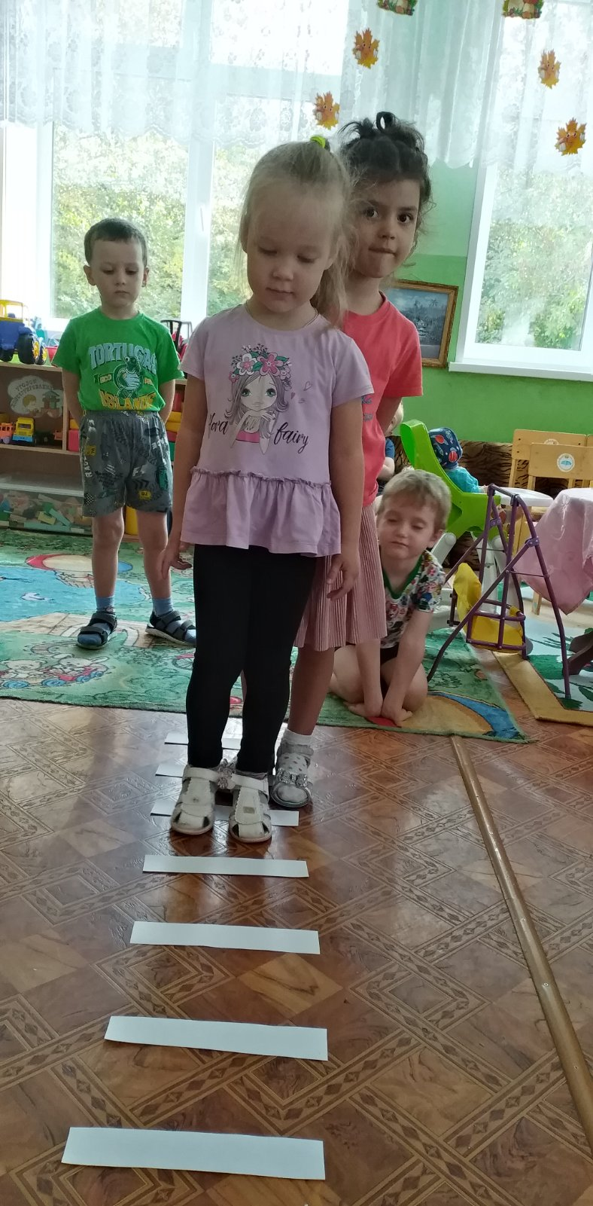

Каждый юный пешеход
Пешеходный переход…
Или «зебру» должен знать.
И по ней только шагать.

Закрепили знания о сигналах светофора, научили Зайчика переходить дорогу на зеленый сигнал светофора, и каждый ребенок нарисовал светофор для зайчат.
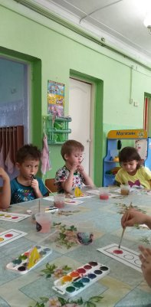
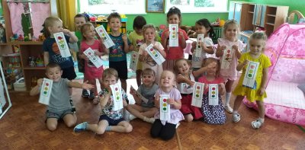
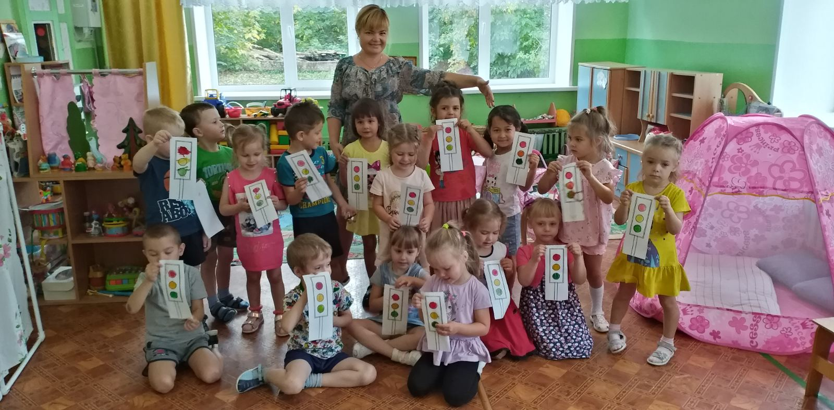

Светофор-большой помощник,
Лучший друг для всех в пути.
Он всегда предупреждает
Цветом, можно ли идти.

